학부생 주간 활동 보고서
성명 | 박종진 | 학번 | 22212289 | 주차 | 제 4 주차
팀 | B01 | 담당 대학원생 | 김이겸 | 제출일 | 2026. 10. 15.

1. 이번 주 활동
계획 (전주에 합의한 목표) | 실제 수행 내용 | 완료율 | 산출물 (파일명 · 저장소 태그)
① STEP 링크 분할표 — ICD 이름 {side}_{부위}_{운동} ↔ STEP 부품 ↔ BOM (액추에이터 내부는 한 강체) | STEP을 OCCT로 읽어 부품 접촉으로 링크 판정 → 팔당 링크 4 + torso(RI85 고정측 = 부모, 출력부 = 자식), 출력 디스크 축으로 관절 4개 추출. 발견: 팔 4-DOF(목표 6), 리치 495 mm, 조립 편차(1.37° · 7 mm). | 100 %  (BOM 열 대기) | b1/models/link-split-v0.md · week04/results/link_split_parts.csv · week04
② (개별) 골격 URDF(link · joint · limit, 베이스 planar) + 구동기 effort · velocity · armature 표, 자기 체크리스트 점검 | planar 베이스(REP 103) → torso → 팔 4관절 × 2, CAD → base 고정 변환 1개. 팀장 10/14 반영: 영점 재정의(yaw origin rpy ∓90°), 공칭 축 + joint 원점 검증표. 가정값 표 S1~S13(effort 100 N·m 피크 등). 체크리스트 25항목 OK. | 100 %  (값은 가정) | b1/models/v0/urdf/b1_humanoid_skeleton.urdf · b1/models/assumptions-v0.md · week04
③ 함태훈 메시 · inertial 합쳐 v0 URDF(3단 규약) MuJoCo 로드 · 캡처, 구술 대비 | 함태훈 결과 전 B1 임시 메시(visual · convex hull) · 재질 가정 관성 생성 → 3단 MJCF 로드(nq 11, 75.8 kg, 접촉 0), 노트북 재현. 함태훈 검증 반영: 축 일치, 출력측 부품 통일 → elbow 2.268 kg 일치. | 90 %  (관성 한 벌 통합) | b1/models/v0/ · week04/img/20261013_v0_mujoco.png · week04

2. 이번 주 배운 것 · 핵심 수치 (구술 평가 대비)
① CAD → joint origin (Q1) — 축 = output-v1 대칭축, 점 = 디스크 중심 → ICD 좌표로 회전 R(x_r = z_c, y_r = x_c + 118.15, z_r = y_c) · mm → m. 링크 원점 = 그 관절 점, 영점 rpy 0 → origin = p_자식 − p_부모 (일반식 R_pᵀ(p_c − p_p)), 예 J2 − J1 = (0, 0.1079, −0.020) m. 메시 · COM은 R(v − P)/1000, 관성은 R I Rᵀ. CAD 자세와 영점의 차이는 origin rpy로 흡수(yaw ∓π/2). 검증: CAD 자세 tool0 = CAD 플랜지(cad_frame 변환) 0.1 mm 이내. 조립 편차(1.37° · 7.4 mm)는 공칭으로 두고 검증표에 기록. (근거: link-split §3, build_v0_urdf.py)
② effort = 피크 토크 (Q2) — 시뮬 힘 제한은 물리적 최대값 → URDF effort → 관절 actuatorfrcrange + 액추에이터 forcerange ±100 N·m. 정격은 발열(시간) 한계라 제어기 · 안전 리밋. ctrlrange = 명령 각도(inheritrange로 관절 범위) ≠ forcerange(힘). 팔 앞 수평 필요 토크 23.8 / 38.4 N·m(0 / 3 kg, 손계산 = MuJoCo) → PDR 여유 20 %엔 RI85 피크 ≥ 46 N·m. 처짐 0.0791 rad = τg/kp 0.0794 (kp 300). (근거: assumptions §4, checklist E4 · E7 · F3)
③ 메시 · 관성 — hull은 요크 사이를 채워 범위가 보수적(elbow 108°). 관성 비교: OCCT(FreeCAD 커널) 2.2677 vs trimesh 2.2630 kg(0.21 %) → 계산 오차보다 재질 가정(BOM 대조)이 지배적. 처음 함태훈 값과 0.1255 kg 차이 = 출력과 같이 도는 ring2 · cover plate1 누락이 원인.

3. 막힌 점 · 도움이 필요한 것
문제 / 질문 | 대학원생 답변 (회신란)
조립 편차 · 손목 계획 A1 확인 대기(10/14 그림 전달) / 좌우 축 +/− 규약 거울(ICD 3.4) 확인 요청 (함태훈 합의)
RI85 사양 요청서 v0.1 → A2 질의 중(10/14) / C3 평면 베이스 채택 회신 대기

4. 다음 주 계획
No. | 할 일 (검증 가능한 단위로)
1 | 함태훈 관성표 기준 대조(5 % 초과 원인 기록) + 밀도 Al 통일 → v1
2 | A1 · A2 회신(편차 의도 · RI85 사양) 반영 v1 재생성 + 체크리스트 재점검
3 | 중력보상 토크로 수평 처짐 상쇄 확인 · 캡처 — 마감 10/22(목), week05
부록 — 4주차 근거 자료
· 체크리스트 v0.3 자동 점검 25항목 OK (week04/results/checklist_v0.md), 토크 여유 · 충돌 스윕은 b1/models/assumptions-v0.md §3 · §4
· 접촉 판정 근거 week04/results/contacts.txt, 관절 축 joint_axes.txt. FreeCAD 1.0.2로도 STEP 열기 확인(img/20261013_freecad_step_open.png) — 한글 부품명이 \X2\ 코드로 보여 이름 대조는 OCCT 스크립트로.
A. STEP 링크 분할 v0 (week04/img/20261013_link_split.png) — 색 = 링크, 회색 = J1 RI85 고정측(몸통 CAD 없음)
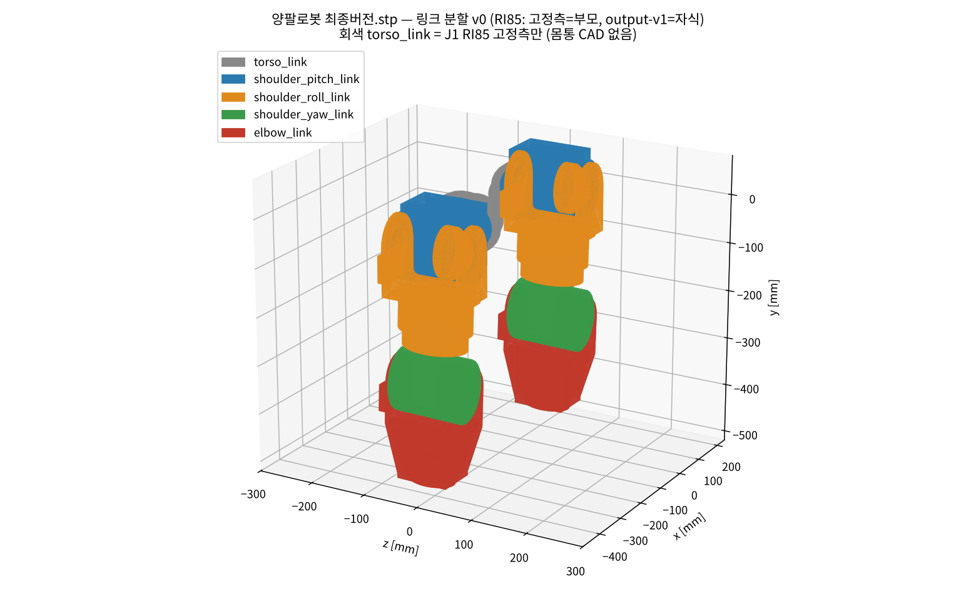
B. v0 MuJoCo 로드 (week04/img/20261013_v0_mujoco.png) — 영점 · pitch −90° · roll 외전 · 임의 자세, 모두 접촉 0
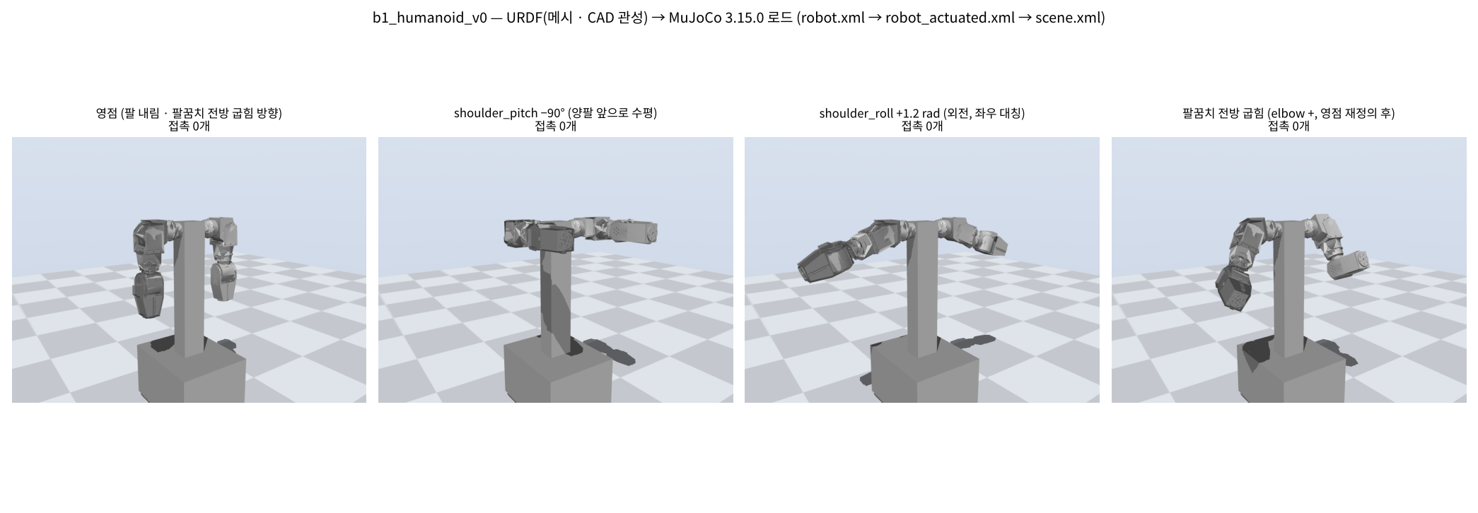
B1 임시 메시 · 관성은 함태훈 결과 수령 시 교체 · 대조용. 값은 전부 assumptions_v0.json 한 곳에서 생성(build_v0_urdf.py) → RI85 사양이 오면 json만 고쳐 재생성.
재현: 저장소 루트에서 python members/park-jongjin/week04/scripts/v0_mjio.py b1/models/v0/mjcf/scene.xml (MuJoCo 3.15.0, 한글 경로 뷰어) — 생성 순서는 week04/log.md 3절
C. 노트북 재현 (week04/img/repro/, 10/14 영점 재정의 후) — Windows · 한글 경로에서 v0_mjio.py → MuJoCo 뷰어: 새 영점 정지, elbow + = 전방 굽힘 확인 (재정의 전 10/13 캡처도 repro/에 보관)
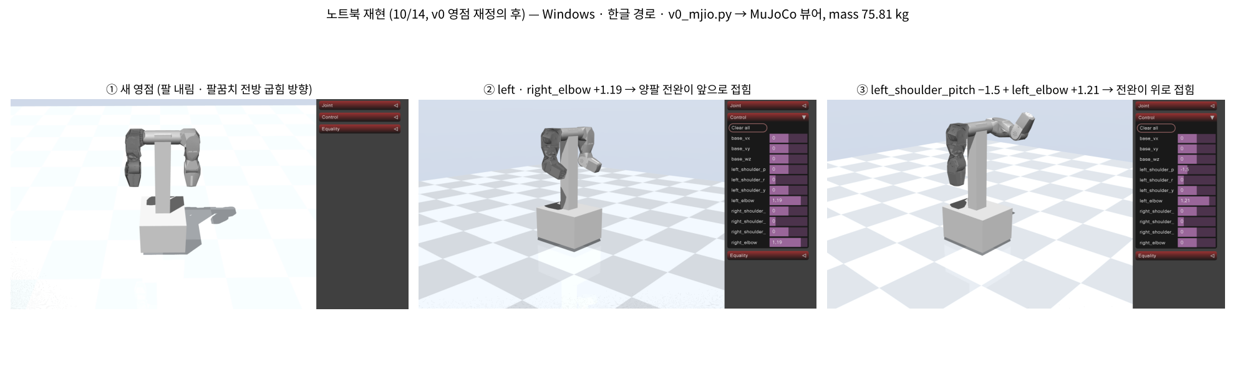
D. joint 원점 검증표 (b1/models/joint-origin-check-v0.md) — URDF 공칭(축 직교 · 좌우 대칭) vs STEP 실측(RI85 출력 디스크 축) · 함태훈 검증과 일치
· shoulder_pitch · roll: 축 각도차 ≤ 0.01°, 축선 거리 ≤ 0.1 mm (양팔)
· shoulder_yaw · elbow: 1.37° (양팔, J2–J3 사이각 88.63°) / 축선 거리 left 2.2 · 0.9 mm, right 7.5 · 7.4 mm (right 상완 이하 7.2~7.4 mm 이동)
· 구동기 출력 +방향 ≠ URDF 축: left yaw, right pitch · roll · elbow → B2에서 부호 반전 (B2 부호표 초안, 검증표 §2)
· A1 확인 요청 그림(측정 부품 · 기준): week04/img/20261014_a1_deviation_request.png — 팀장 경유 전달
